Рекомендации для родителей по оздоровлению детей

«Весёлые минутки или минутки здоровья»
Многие родители чрезмерно увлечены интеллектуальным развитием своих детей, совершенно забывая о том, что укрепление их здоровья, содействие физическому и психическому развитию является в настоящее время особенно значимым.
За последние годы число детей, имеющих различные отклонения в состоянии здоровья, неуклонно возрастает, причем первое место среди заболеваний занимают острые респираторные инфекции.
Решение проблемы снижения общей заболеваемости возможно при правильной организации воспитательной и оздоровительной работы.
Незаменимое воздействие на укрепление здоровья оказывают физические нагрузки: утренняя гимнастика, двигательная деятельность, подвижные игры.
Не следует забывать и о профилактических формах оздоровления детей – «минутках здоровья». К ним можно отнести пальчиковую гимнастику, игровой самомассаж, дыхательные упражнения, звуковую гимнастику, игровой тренинг.
Для профилактических форм оздоровления детей можно использовать любую свободную минуту во благо ребёнка. «Минутки здоровья» можно проводить перед выходом на прогулку, на прогулке, между различными видами деятельности, перед сном, после пробуждения. Продолжительность их невелика всего 2-3 минуты, а оздоровительный эффект очень большой. Желательно, чтобы веселые минутки сопровождались легко запоминающимися стихами. Дети их повторяют и с удовольствием выполняют действия, соответствующие тексту.

Игровой самомассаж – способ саморегуляции организма, один из приемов регулирования кровотока. Детей учат выполнять поглаживающие, разминающие, постукивающие, похлопывающие движения в направлении кровотока – от периферии к центру.
Разотру ладошки сильно
Разотру ладошки сильно,
Каждый пальчик покручу.
Поздороваюсь со всеми,
Никого не обойду.
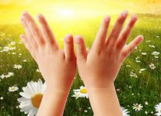
С ноготками поиграю,
Друг о друга их потру.
Потом руки «помочалю»,
Плечи нежно разомну.
Затем руки я помою,
Пальчик в пальчик я вложу,
На замочек их закрою
И тепло поберегу.
Вытяну я пальчики,
Пусть бегут, как зайчики.
Раз, два! Раз, два!
Вот и кончилась игра!
Вот и кончилась игра,
Отдыхает детвора!
Массаж тела «Грибной дождик»
Дождевые капли, Хлопают правой ладонью по левой.
Прыгайте в ладошки! Так же хлопают по правой ладони.
Дождевые капли, Пошлепывают ладошками по ногам от лодыжки вверх.
Вымойте мне ножки!
Дождевые капли, Стучат правой рукой по левому плечу сзади.
Бейте по спине! Левой рукой стучат по правому плечу.
Дождь грибной,
Но нужно подрасти и мне! Вытягивают обе руки вверх, выпрямляя спину.
Любит ёжик умываться
Любит ёжик умываться,
Вместе с нами закаляться:
Лапку правую вперёд
Он немножечко потрёт, Дети выполняют растирание
А потом наоборот – рук.
Лапку левую потрёт.
Грудку тоже моет чисто Выполняют растирание груди.
Быстро-быстро, быстро-быстро.
Чтобы чистыми всем быть,
Надо ушки нам помыть. Выполняют растирание ушей.
Ёжик, ёжик, всё помыл?
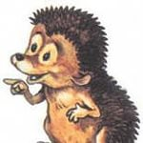
Носик вымыть не забыл? Выполняют растирание носа.
Лапками ты поскорее
Три свой носик, Ерофей.
Лобик тоже не забудь,
Мой его не как-нибудь: Выполняют растирание лба.
Ты потри его немножко
Своей лапкой, мы – ладошкой.
К ножкам будем приступать.
Будем ножки растирать. Выполняют растирание ног.
Неболей-ка
Чтобы горло не болело, Поглаживание поочерёдно
Мы погладим его смело. ладонями сверху внизу.
Чтоб не кашлять, не чихать – Указательными пальчиками
Будем носик растирать. растираем носик снизу-вверх.
Лобик тоже разотрём,
Ладонь поставим козырьком. Ладонями по очереди растираем лоб.
Вилку пальчиками сделай, Делаем «вилочку» из пальчиков указательного и большого.
Ушко ты погладь умело. Разглаживаем ушки.
Знаем, знаем, да, да, да: Хлопаем в ладоши.
Нам простуда не страшна!
Дыхательная гимнастика – способствует нормализации дыхания, укрепляет дыхательную мускулатуру, предупреждает застойные явления в лёгких. Статические дыхательные упражнения выполняются без движения конечностей и туловища. Динамические дыхательные упражнения сочетаются с различными движениями. Каждое упражнение выполняется 5-6 раз.
Шарик красный
Воздух мягко набираем, Вдох.
Шарик красный надуваем, Выдох.
Шарик тужился, пыхтел, Вдох.
Лопнул он и засвистел: Выдох со звуком.
«Т-с-с-с-с!».

Вышли гуси на лугу,
Закричали: «Га – га –га!» Покачивают головой вперед-назад.
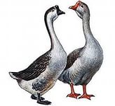
Очень громко закричали. Покачивают головой вправо-влево.
«Ай – ай – ай!» - мы им сказали. Поворачивают туловище вправо-влево, как бы оглядываясь.
– Гуси, гуси! Вы куда?
– Впереди река, га-га!

Поехали
Завели машину, Сидя. Вдох.
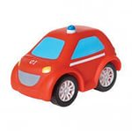
Ш-ш-ш-ш, Выдох.
Накачали шину, Вдох.
Ш-ш-ш-ш, Выдох.
Улыбнулись веселей Вдох.
И поехали быстрей, Выдох.
Ш-ш-ш-ш-ш-ш.

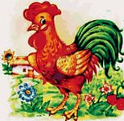
«Петушок»
И.П. – стоя, ноги врозь, руки внизу.
На вдох поднять руки в стороны,
на выдох хлопать руками по бёдрам,
произнося: «Ку-ка-ре-ку!»

Пальчиковая гимнастика, пальцы наделены большим количеством рецепторов, посылающих импульсы в центральную нервную систему человека. На кистях рук расположено множество аккопунктурных точек, массируя которые можно воздействовать на внутренние органы, рефлекторно с ними связанные. По насыщенности аккопунктурными зонами кисть не уступает уху и стопе. Так, например, массаж большого пальца повышает функциональную активность головного мозга; указательного - положительно воздействует на состояние желудка, среднего - на кишечник, безымянного - на печень и почки, мизинца - на сердце. А если пальчиковую гимнастику еще и разнообразить ПАЛЬЧИКОВЫМ ТЕАТРОМ, то это подарит вам много положительных эмоций.
Гномики
Жили-были гномики
(Указательным и большим пальцем показываем размер)
В расчудесном домике. (Ладони сложены в виде крыши)
Папа-гном дрова рубил, (Ребром кисти ударяем о ладонь)
Гном-сынок их в дом носил,
(Хватательные движения руками)
Мама-гномик суп варила, (Кисти округлены, шарообразные движения)
Дочка-гном его солила,(Пальцы сложены в «щепотку»)
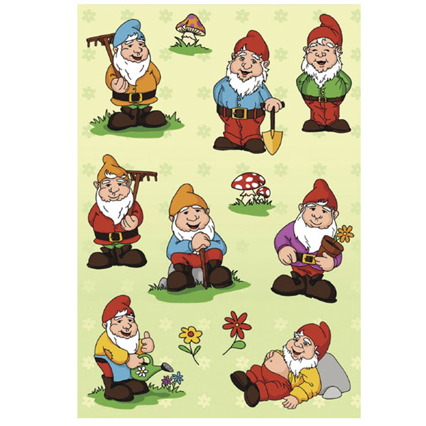
Гномик-бабушка вязала,
(Имитируем вязание на спицах)
Гномик-тетушка стирала,
(Потираем ладошки друг о друга)
Дед – окошко открывал,
Всех знакомых в гости звал!
(Обоими кистями рук делаем приглашающий жест к себе).
Осенние листья
Раз, два, три, четыре, пять, Загибают пальчики, начиная с.
большого
Будем листья собирать. Сжимают и разжимают кулачки.
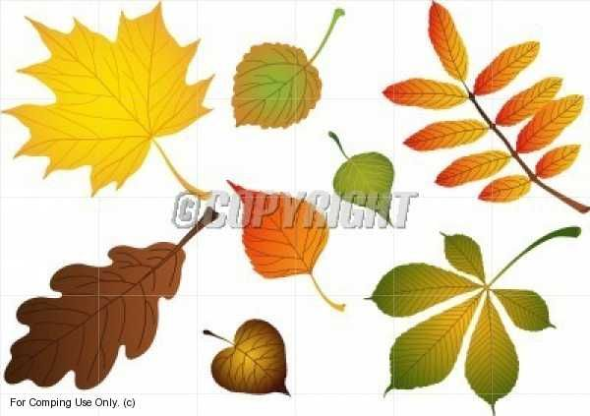
Листья березы, Загибают пальчики, начиная с большого.
Листья рябины,
Листики тополя,
Листья осины,
Листики дуба мы соберем,
Маме осенний букет отнесем. «Шагают»
по столу.
Компот
Будем мы варить компот, Левую ладошку держат «ковшиком» пальцем правой руки мешают.
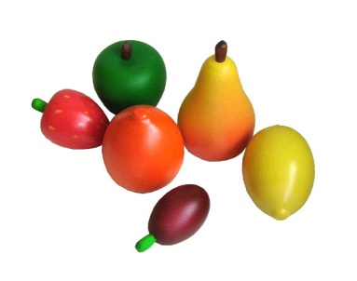
Фруктов нужно много вот: Загибают пальчики по одному, начиная с большого.
Будем яблоки крошить,
Грушу будим, мы рубить.
Отожмем лимонный сок,
Слив положим и песок.
Варим, варим мы компот. Опять варят и мешают.
Утята
Раз, два – шли утята. Три, четыре – за водой.
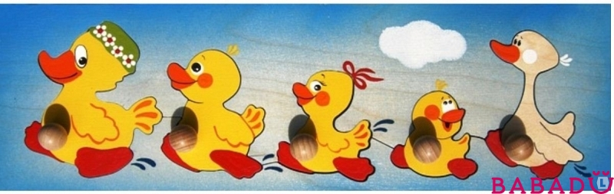
А за ними плёлся пятый, Поочерёдно сгибать все пальцы правой, затем левой руки, начиная с большого.
Позади бежал шестой.
А седьмой от них отстал,
А восьмой уже устал.
А девятый всех догнал,
А десятый напугал.
Громко, громко запищал:
Пи – пи – пи! Не пищи, Ритмично сгибать и разгибать пальцы обеих рук.
Мы тут рядом, поищи.
Лодочка
Две ладошки прижму Ладони лодочкой, волнообразные
И по морю поплыву. движения рук.
Две ладошки – друзья –
Это лодочка моя.
Паруса подниму, Поднять выпрямленные ладони вверх.
Синим морем поплыву. Имитация движений волн и рыбок.
А по бурным волнам
Плывут рыбки тут и там.

Звуковая гимнастика повышает обменные процессы в клетках за счет звуковой вибрации. Кроме того, звуковая вибрация позволяет улучшить микроциркуляцию в области легочных альвеол, стимулирует деятельность диафрагмы, улучшает отхождение мокроты, расслабляет мускулатуру бронхов, повышает эмоциональный тонус.
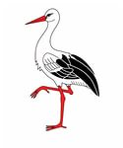
Аист
И. п.:ноги вместе, руки опущены.
1 на вдохе поднимаем колено одной ноги
руки в стороны. На выдохе возвращаемся
в и. п. и проговариваем Ж-Р-У-Х.
Звук ( Ж ) нужно проговаривать длиннее,
это повышает микроциркуляцию в грудном
отделе (во время бронхита помогает освободиться от мокроты).
Вертолет
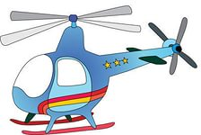
И. п.: сидя на стуле, ноги вместе, руки на коленях.
1 отводим правую руку назад и
произносим звук З-Р-У-Х.
Когда мы произносим звук З, мы усиливаем
вибрацию на уровне шеи. И заканчиваем
обязательно очистительным выдохом Ф-ф-ф.
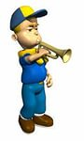
Трубач
И.п. сидя, руки сложить в трубочку,
поднести ко рту.
Спокойно вдохнуть и долго выдыхать воздух,
подражая звуку трубы ( п-ф-у )до полного выдоха.
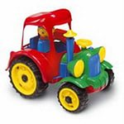
Трактор
Воспроизведение звучания мотора трактора.
Энергично произносить «д-т-д-т»,
меняя громкость и длительность
(произнесение этих звуков укрепляет
мышцы языка).
К солнышку
Руки к солнцу поднимаю.
Поднять руки через стороны вверх
И вдыхаю, и вдыхаю. Сделать вдох через нос.
Ну, а руки опускаю, Через стороны руки медленно вниз
Воздух тихо выдыхаю. Произнести «ф-ф-ф…»

Упражнения для глаз. Нарушение зрения является частой причиной появления различных заболеваний глаз. Чтобы этого не допустить, следует уделять внимание режиму зрительной нагрузки. Упражнения для глаз способствуют снятию статического напряжения мышц глаза, улучшают кровообращения (и.п. – сидя), заключаются в основном в фиксации зрения на различных точках, движения глазными яблоками и веками.
Ёлка
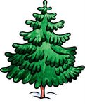
Вот стоит большая ёлка, Выполняют движения глазами.
Вот такой высоты. Посмотреть снизу вверх.
У неё большие ветки.
Вот такой ширины. Посмотреть слева направо.
Есть на ёлке даже шишки, Посмотреть вверх.
А внизу – берлога мишки. Посмотреть вниз.
Зиму спит там косолапый Зажмурить глаза, потом по-
И сосёт в берлоге лапу. моргать 10 раз. Повторить.
Самолёт
Пролетает самолёт,
С ним собрался я в полёт. Смотрят вверх и водят
пальцем за пролетающим самолётом.
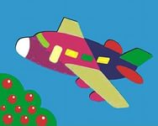
Правое крыло отвёл,
Посмотрел.
Левое крыло отвёл.
Отводят руки попеременно
и прослеживают взглядом.
Поглядел.
Я мотор завожу. Делают вращательные движения перед грудью
И внимательно гляжу. и прослеживают взглядом.
Поднимаюсь ввысь, лечу.
Возвращаться не хочу. Встают на носочки и выполняют летательное движение.
«Сова и лиса»
На сосне сидит сова, Перемещать взгляд вверх-вниз.
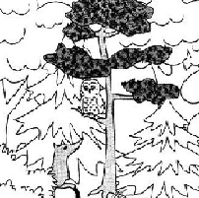
Под сосной стоит лиса.
На сосне сова осталась, Выполняют круговые вращения
Под сосной листы не стало. глазами сначала по часовой стрелке, затем –
Перемещают взгляд вверх-вниз. против нее.

Игровая зарядка веселая разминка на все группы мышц со стихотворным сопровождением. Обязательно выполняйте упражнения вместе с детьми, следите за правильностью выполнения.
Зарядка для ребят
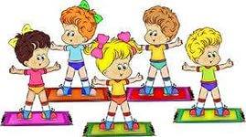
Раз – подняться, потянуться, Потянулись.
Два – согнуться, разогнуться, Прогнули спинки, руки на поясе.
Три – в ладоши три хлопка, Хлопки в ладоши.
Головою три кивка. Движения головой.
На четыре – руки шире. Руки в стороны.
Пять – руками помахать. Махи руками.
Шесть – на место сесть опять. Сесть на место.

Зарядка для лошадки
Быстроногая Лошадка
Утром делала зарядку.
Потянулась для начала Имитировать движения.
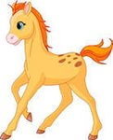
И копытом постучала.
Цок! Цок!
А теперь прыжки – вперёд,
Вбок, назад, наоборот.
Скок! Скок!
Бег на месте, а потом –
Махи гривой и хвостом.
Мах! Мах!
До чего же хвост и грива
Шелковисты и красивы!
Ах! Ах!
Громко фыркнула Лошадка:
– Фр-р-р! Закончена зарядка!
Не пора ли подкрепиться?
Дайте сена и водицы!
Веселая зарядка
Эй! Попрыгали на месте. (прыжки)
Эх! Руками машем вместе. (движение «ножницы» руками)
Эхе-хе! Прогнули спинки, (наклон вперёд, руки на поясе, спину прогнуть)
Посмотрели на картинки. (нагнувшись, поднять голову как можно выше)
Эге-ге! Нагнулись ниже. (глубокий наклон вперёд, руки на поясе)
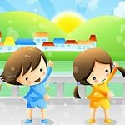
Наклонились к полу ближе. (дотронуться руками до пола)
Э-э-э! Какой же ты лентяй! (выпрямиться, погрозить друг другу пальцем)
Потянись, но не зевай! (руками тянуться вверх, поднявшись на носки)
Повертись на месте ловко. (покружиться)
В этом нам нужна сноровка.
Что, понравилось, дружок? (остановились, руки в стороны, приподняли плечи)
Завтра будет вновь урок! (руки на пояс, повернули туловище вправо, правую руку в сторону, затем влево и левую руку в сторону).
Закаливающее дыхание. Этот вид закаливания укрепляет весь дыхательный тракт. Суть же его заключается в выполнении комплекса игровых упражнений с носом. Рекомендуется для детей младшего возраста, но может быть использован и в работе со старшими детьми. Проводится 2-3 раза в день.
Носик гуляет
Взрослый предлагает детям крепко закрыть рот, чтобы он не мешал гулять и хорошо дышать носу:
Ротик ты свой закрывай,
Только с носиком гуляй.
Носик балуется
На вдохе ребенок оказывает сопротивление воздуху, надавливая большим и указательным пальцами одной руки на крылья носа:
Вот так носик-баловник!
Он шалить у нас привык.
Носик нюхает приятный аромат
Ребенок выполняет 10 вдохов-выдохов через правую и левую ноздрю, поочередно закрывая их указательным пальцем:
Тише, тише, не спеши,
Ароматом подыши.
Носик поет песенку На выдохе малыш постукивает указательным пальцем по крыльям носа и поет: «Ба-бо-бу»:
Хорошо гулять в саду И поет нос: «Ба-бо-бу».
Погреем носик
Ребенок располагает на переносице указательные пальцы и выполняет ими движение к крыльям носа, затем вверх и обратно. Таким образом, делается как бы растирание:
Надо носик нам погреть,
Его немного потереть.

Игровой тренинг. Упражнения улучшают координацию движений, укрепляют мышцы туловища и конечностей.
Колобок
Что за странный колобок в окошке появился
Постоял совсем чуток, взял и развалился.

Ложимся на спину, а затем садимся,
Обнимая ноги руками, голову в колени.
Прижмите колени к плечам и посмотрите на свои пятки.
Вот вы и все колобки! 1, 2, 3, 4, 5, - развалились вы опять.
Для мышц спины, шеи, живота; гибкости.

Достань мяч
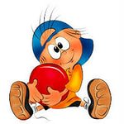
Сядьте на пол, ноги врозь, спина прямая.
Представьте, что в руках у вас мяч.
«Поиграйте» с ним. Вдруг мяч укатился.
Достаньте его, не сдвигаясь с места,
а только наклоняясь вперед.
Старайтесь не сгибать ноги.
Повторить 3 – 4 раза.
Для мышц спины, ног; гибкости.

Крокодил
Лежа на животе, ноги вместе,
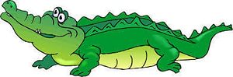
Руки полусогнуты в локтях.
Ползем по комнате, как крокодил
по песчаному пляжу. Делаем, остановки, чтобы посмотреть по сторонам,
нет ли поблизости опасности.
Для мышц рук, спины, ног.

Карусель
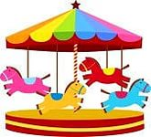
Сядьте на пол, поднимите прямые ноги вверх.
Опираясь руками о пол начинайте
поворачиваться вокруг себя с помощью рук.
Закружилась карусель!
Для мышц ног, рук, живота.

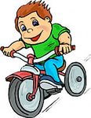
Велосипед
Лежа на спине. Крутим педали велосипеда
со звуковым сопровождением (ж-ж-ж).
Улучшает кровообращение в ногах,
улучшает работу кишечника.

Птица
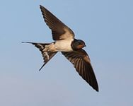
Лежа на животе, поднимите руки вверх —
в стороны, прогнитесь. Машите руками,
как птица крыльями. Мы полетели!
Давайте отдохнем. Лягте на живот,
опустите руки. Отдохнем и снова
продолжим полет. Повторить 2-3 раза.
Для мышц плечевого пояса,
живота, спины, ног, для гибкости.
Паровозик
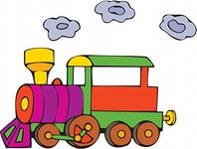
Сидя, ноги слегка согнуть, в коленях,
а руки в локтях, прижимая их к туловищу.
Поехали! Двигаемся по полу вперед,
помогая только ногами. Руками делаем
круговые движения, имитируя
движение колес. Остановились, и
поехали также назад.
Для мышц спины, ног, ягодиц.

Будьте здоровы!

Подготовила: инструктор
по физической культуре:
Н.Н.Гусак.

